Çapraz fonksiyonlu ekiplerle çalışma

Proje yöneticisi olarak büyük olasılıkla çapraz fonksiyonlu ekiplerle çalışacaksınız. Çapraz fonksiyonlu ekipler farklı deneyimlere, uzmanlık alanlarına ve görev tanımlarına sahip ekip üyeleri içerir. Ekip üyeleri sahip oldukları farklı beceriler, üstlendikleri farklı roller ve belki de çalıştıkları farklı departmanlardan bağımsız olarak ortak bir hedef için çalışır. Bu hedef, projenizin başarıyla tamamlanmasıdır.

Çapraz fonksiyonlu ekip üyelerine "T şeklindeki kişiler" de denir. Bu kişiler farklı fonksiyonlar ve departmanlardan kişilerle iş birliği yapma ve yenilik üretme konusunda becerikli olmanın yanı sıra kendi uzmanlık alanlarıyla da projeye katkıda bulunurlar. Çapraz fonksiyonlu ekiplerde her bir üye, projeye farklı fikirler ve stratejiler getiren benzersiz bir bakış açısı ve deneyime sahiptir.

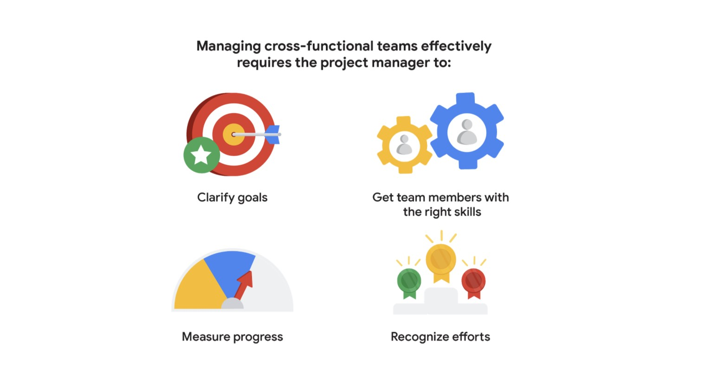

Şimdi bu fikirlerin her birini daha yakından inceleyelim.

# Hedeflerinizi netleştirin

Çapraz fonksiyonlu ekiplerle çalışırken ekibin her bir üyesinin kendi rolünü, ekip arkadaşlarını nasıl desteklediğini ve projenin ortak hedeflerini kavradığından emin olmak önemlidir. Net hedefler belirlemek ve ekibin bu hedefleri anlamasını sağlamak hayati önem taşır. Dolambaçsız ve kısa mesajlar verin; gereksiz ayrıntılardan ve açıklamalardan kaçının. Görevleri veya proje hedeflerini açıklarken bütçe, teslim tarihleri, kalite beklentileri veya önemli kaynaklar gibi kilit unsurları tanımlayın. Ekip üyelerini soru sormaya ve bilgileri netleştirmeye teşvik ederek görevleri ve proje hedeflerini iyice kavramalarını sağlayın. Sizin rolünüz ekibin hedeflerine doğru ilerlediğinden, her şeyin yolunda olduğundan ve ortaya iyi bir iş çıktığından emin olmak için ekibinizle daima iletişim halinde olmaktır. Çapraz fonksiyonlu ekip üyeleri farklı departmanlarda çalışıyor, farklı yerlerde bulunuyor ya da farklı yöneticilere raporluyor olabilirler. Ancak tüm ekip üyeleri mevcut projeyi desteklemek için proje yöneticisi ile birlikte çalışır. Ekip üyelerinin projeniz dışında başka öncelikleri olabilir. Bu nedenle ekibinizle aranızda açık ve düzenli olarak iletişim kurmak, olası sorunları veya kaygıları henüz ortaya çıkmadan tespit etmenize yardımcı olur.

# Ekibinizde doğru becerilere sahip kişiler olsun

Projedeki fonksiyonların her biri için doğru becerilere sahip ekip üyelerinin olması çok önemli. Örneğin bir uçak üretiyorsanız ve beş mühendisiniz varken hiç teknisyeniniz yoksa, çapraz fonksiyonlu ekibinizin önemli bir unsuru eksik demektir. Proje yöneticisi olarak, projenin başarılı olması için gereken doğru becerilere sahip kişileri ekibinize dahil etmelisiniz. Programın ilerleyen kısımlarında proje görevlerinizi başarıyla tamamlamak için gereken becerileri tanımlarken faydalanabileceğiniz bazı araçlardan bahsedeceğiz.

# İlerlemenizi ölçün

Ekibinize ne kadar ilerleme kaydettiklerini göstermek motivasyonlarını korumaya yardımcı olur. Projedeki ilerlemeyi ölçmeye ve çapraz fonksiyonlu ekibinizle paylaşmaya zaman ayırın. Bu adım herkesin projeyi bir bütün olarak kavramasına ve proje üzerindeki bireysel etkilerini görmesine yardımcı olur. İlerlemenizi ölçmenin birçok yolu vardır. Bunlar arasında ara hedeflere ulaşmak, proje görevlerini tamamlamak ve proje hedeflerine zamanında ve bütçe dahilinde ulaşmak sayılabilir. Ekip üyelerinin kaydettiği ilerlemeyi kontrol etmek için onlarla düzenli olarak iletişim kurun. Ellerindeki görevi zamanında bitirip bitiremeyeceklerini sorun. Eğer bitiremeyeceklerse, nasıl destek olabileceğinizi sorun. Görevlerin ve hedeflerin ne zaman tamamlandığını belgeleyerek proje boyunca ekibin ilerlemesini takip edin ve projenin plana göre ilerleyip ilerlemediğini ekip üyelerinizle paylaşın. Projenin nasıl ilerlediğini bilmeleri için elde edilen başarıları, yaşanan gecikmeleri veya sorunları ekibe iletin. Projeye dahil olan herkesi görevleriyle ilgili hususlar hakkında bilgilendirmek projenin başarısı için çok önemlidir.

# Gösterilen çabayı takdir edin

Çapraz fonksiyonlu ekiplerle çalışırken bazı beceriler diğerlerinden daha fazla takdir görebilir. Bir teknisyen proje içindeki bir soruna çözüm bulduğunda övgü alırken, projeye finansman sağlayan finans uzmanı unutulabilir. Proje yöneticisi olarak, çapraz fonksiyonlu ekibinizin her bir üyesinin, sürecin her aşamasında gösterdiği çabanın değerini bilmesini sağlamak sizin görevinizdir. Paydaşlarla güçlü ilişkiler kurmanın önemini zaten öğrendiniz. Çapraz fonksiyonlu ekip üyelerinizle sağlam ilişkiler kurmak da eşit derecede önemlidir. Ekip üyelerinizi nasıl destekleyebileceğinizi öğrenmek, geri bildirimlere açık olmak, geri bildirim vermek, her bireyin geçmişine, kendine has özelliklerine ve çalışma tarzına saygı göstermek, ekip üyeleri arasındaki bazı farklılıkların uzlaştırılmasını kolaylaştırır.

# Ana fikir

Ekip üyeleriyle net bir iletişim kurabilmek, proje hedeflerini netleştirmek, ekibinizi doğru becerilere sahip kişilerle kurmak, kaydedilen ilerlemeyi ölçmek ve ekip üyelerinin çabalarını takdir etmek, proje yöneticisi olarak görevinizin önemli bir parçası ve projenizin başarısının anahtarıdır.